2013届高考生物一轮复习学案

51 胚胎工程(人教版)
考纲要求 1.动物胚胎发育的基本过程(Ⅰ)。2.胚胎工程的理论基础(Ⅰ)。3.胚胎干细胞的移植(Ⅱ)。4.胚胎工程的应用(Ⅰ)。

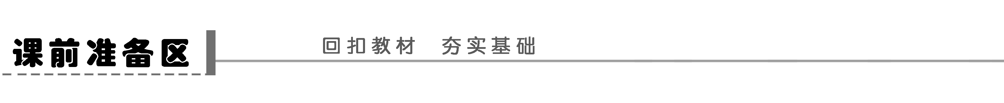
一、受精
1．准备阶段：包括________和____________。
2．受精阶段：(1)精子与卵子相遇时，首先发生________，以形成精子穿越放射冠的通路。(2)防止多精子入卵受精的两道屏障是____________和____________作用。
记住了吗 判断卵子是否受精的标志是在卵黄膜和透明带的间隙可观察到什么结构？
二、胚胎发育
1．卵裂期特点
2．早期胚胎发育的阶段
(1)桑椹胚：这一阶段的细胞都属于________。
(2)囊胚
(3)原肠胚：具有______、中胚层和______三个胚层，以及由内胚层包围的______。
三、体外受精和早期胚胎培养
1．体外受精阶段：(1)________的采集和培养；(2)____的采集和获能；(3)受精。
2．胚胎的早期培养
(1)培养液成分包括无机盐、有机盐、维生素、激素、氨基酸、核苷酸以及________等物质。
(2)牛、羊一般培养到________或囊胚阶段；人的试管胚胎一般要培养到________________阶段。

四、胚胎工程
1．胚胎移植
(1)概念：将雌性动物的早期胚胎，或者通过体外受精及其他方式得到的胚胎，移植到____________________的其他雌性动物体内，使之继续发育为新个体的技术。
(2)理论基础：①排卵后，供、受体________的生理变化是相同的。②早期胚胎形成后，在一定时间内处于______，未与母体子宫建立组织上的联系。③受体对外来胚胎基本上不发生________反应。④供体胚胎可与受体子宫建立正常的____________联系，而________不受影响。
(3)基本程序：①对供受体的____________。②配种或进行________。③对胚胎的收集、检查、培养或保存。④对胚胎进行________。⑤移植后的检查。
2．胚胎分割
(1)概念：采用机械方法将________切割成2等份、4等份或8等份等，经移植获得________或________的技术。
(2)材料：应选择发育良好、形态正常的________或________。
知道了吗 在对囊胚阶段的胚胎进行分割时，要注意将内细胞团均等分割，为什么？
五、胚胎干细胞
1．来源：是由________或________中分离出来的一类细胞。
2．特点
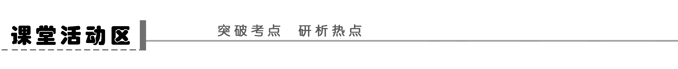
探究点一 体内受精和早期胚胎发育
1．比较精子和卵子的发生，完成表格填空。
项目 |  | 精子 | 卵子
不  同  点 | 场所 | 睾丸的曲细精管 | ____(MⅠ)、________(MⅡ)
不  同  点 | 时间 | 从______开始，直到____________ | MⅠ在________完成，MⅡ在________过程中完成
不  同  点 | 过程  特点 | MⅠ和MⅡ是连续的，需变形；细胞质均等分配 | MⅠ和MⅡ是不连续的，不需要变形，细胞质______分配
 | 结果 | 形成____精子 |  | 形成____卵细胞和3个极体
相同点 |  | 原始生殖细胞的增殖为________，生殖细胞的成熟为减数分裂，  成熟过程均经过____复制和____分裂，子细胞染色体数目____
2.简述受精过程的两个阶段。

3．简述早期胚胎发育的过程和特点。

思维拓展
1．排卵是指卵子从卵泡中排出。
2．受精的标志是卵黄膜和透明带的间隙可以观察到两个极体，受精过程结束的标志是雌、雄原核融合成合子。
3．受精过程中有三大反应(作用)：顶体反应、透明带反应、卵黄膜封闭作用。三大反应(作用)的作用不同：顶体反应主要是形成精子穿越放射冠的通路；透明带反应是防止多精子入卵受精的第一道屏障；卵黄膜封闭作用则是防止多精子入卵受精的第二道屏障。
探究示例1 关于受精过程的叙述错误的是( )
A．获能后的精子与卵子相遇后，释放顶体酶穿过透明带进入放射冠
B．透明带反应是防止多精入卵的第一道屏障
C．精子与卵黄膜相互融合，精子入卵
D．雄原核形成的同时，卵子完成减数第二次分裂
听课记录：

探究点二 体外受精和早期胚胎培养
1．完成哺乳动物体外受精过程示意图：
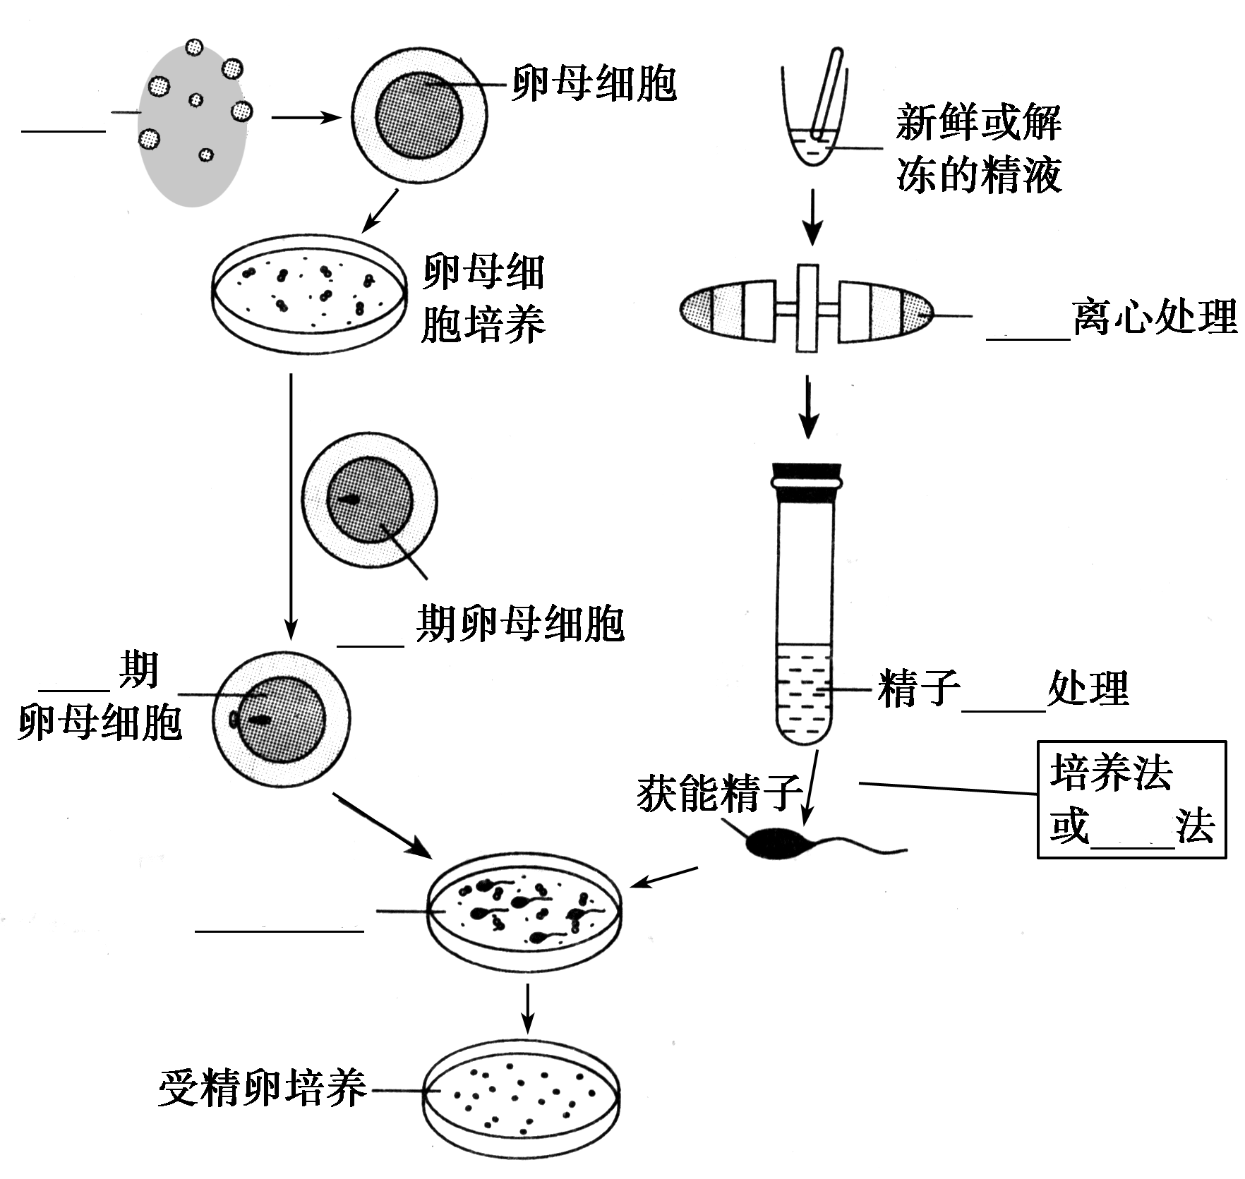
2．完成胚胎的早期培养填空：
(1)培养液的成分：无机盐、______、______、激素、氨基酸、核苷酸等营养成分和____等物质。
(2)当胚胎发育到适宜的阶段时，可将其取出向________或____保存。
思维拓展
1．早期胚胎一般指可用于移植的胚胎，在原肠胚之前的囊胚、桑椹胚甚至更早的阶段。
2．牛的体外受精技术水平最高。
3．胚胎早期培养液成分与动物细胞培养液成分基本相同，除无机盐、营养成分和调节物质外，还需要血清，两者都是液体培养基，但植物组织培养为固体培养基，其中加入琼脂，所需植物激素主要是生长素和细胞分裂素两大类。
探究示例2 采集的卵母细胞，都要在体外经人工培养成熟后，才能与获能的精子受精。以下原因不正确的是( )
A．卵子从输卵管中冲出也要经历类似精子获能的过程
B．动物排出的卵子成熟程度不同
C．体外人工培养至减数第二次分裂中期时，才算成熟
D．冲出的卵子还需要培养一段时间由小变大
听课记录：

探究点三 胚胎工程的应用及前景
1．完成胚胎移植基本程序(以牛胚胎移植为例)。
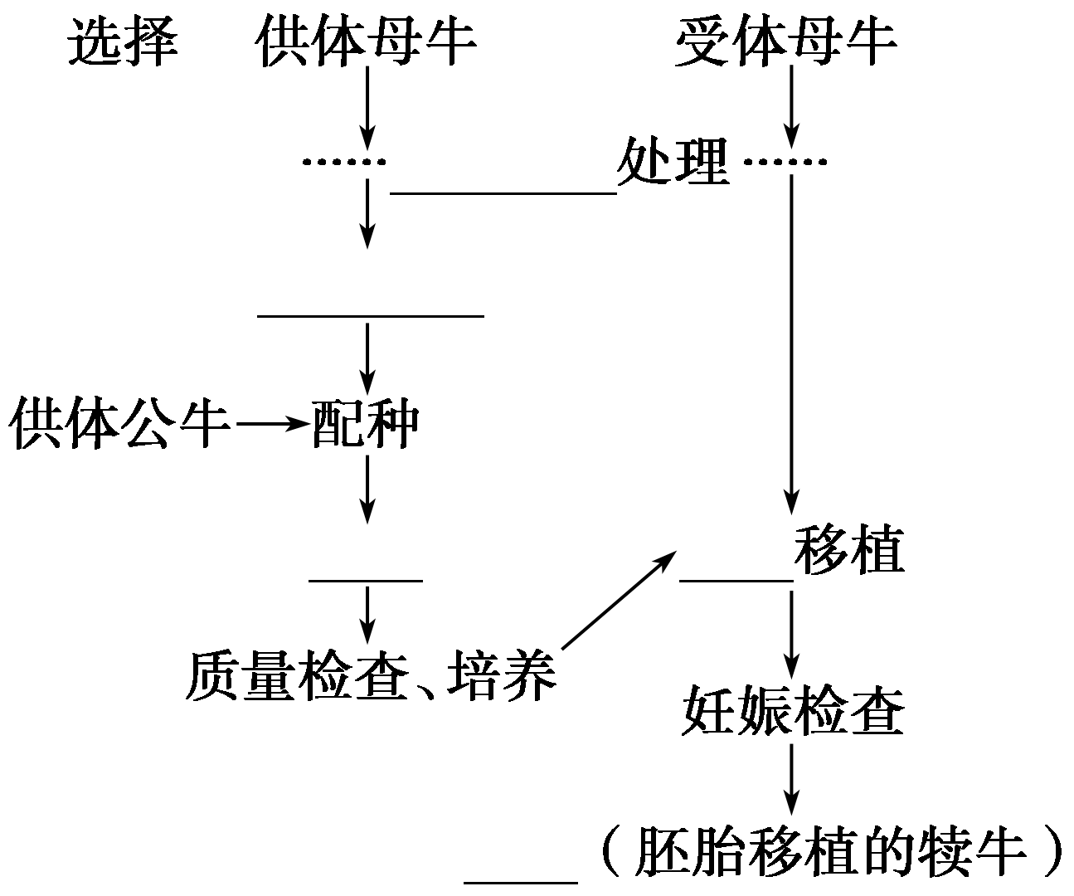
2．完成胚胎分割基本程序。
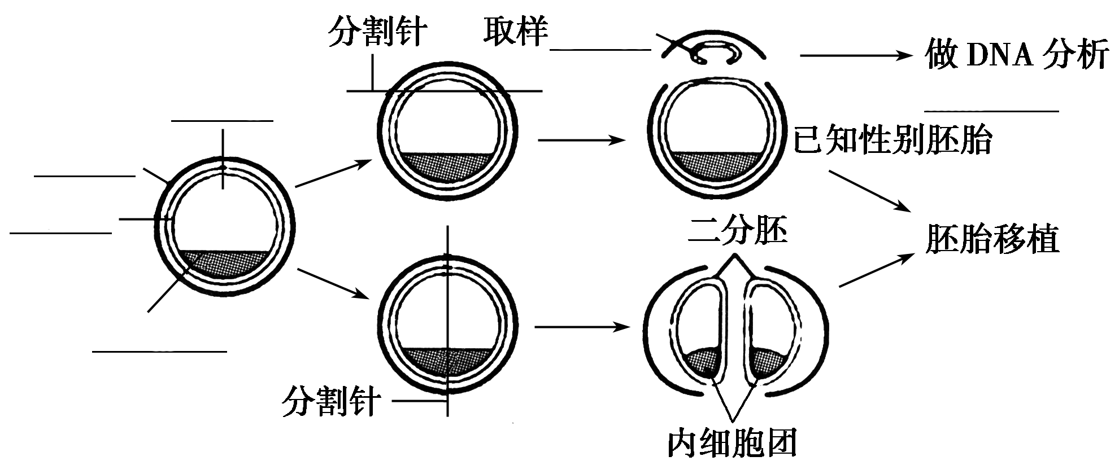
3．简述胚胎干细胞的特征与应用前景。

思维拓展
1．与胚胎移植有关的几条规律
(1)该过程中两次使用促性腺激素，第一次对受、供体进行同期发情处理；第二次用于供体的超数排卵。
(2)该过程中的两次检查：第一次对收集的胚胎进行检查；第二次对受体母牛是否妊娠进行检查。
(3)产下的犊牛性状取决于所用公牛和供体牛，性别取决于公牛提供何种类型的精子，二者与受体牛没有关系。
(4)冲卵的含义是从子宫中冲出胚胎，而非冲出卵子。
2．如何区分试管动物与克隆动物
 | 试管动物 | 克隆动物
技术环节 | ①体外受精；②早期胚胎培养；③胚胎移植 | ①细胞融合；②早期胚胎培养；③胚胎移植
生殖方式 | 有性生殖 | 无性生殖
3.几项技术手段的比较
类型 |  | 过程及原理 | 遗传物质来源 | 后代性状表现 | 生殖方式
受精  卵移植 |  | 精子＋卵细胞――→受精卵――→母体 | 两个亲本 | 两个亲本的显性性状 | 有性生殖
核移植 |  | 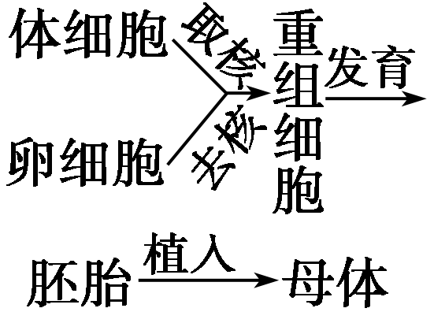 | 主要来自供体细胞核，少量来自卵细胞质 | 主要性状与核供体相似，少量性状与卵供体相似 | 无性生殖
胚胎移植 | 胚  胎  分  割  移  植 | 同一受精卵――→胚胎――→多个母体 | 两个亲本 | 基因型相同，表现型基本一致 | 无性生殖
胚胎移植 | 试  管  婴  儿 | 精子＋卵子――→受精卵――→一定阶段的胚胎――→胎儿 | 两个亲本 | 两个亲本的显性性状 | 有性生殖
探究示例3 (2010·南京二调)世界卫生组织解释克隆为“遗传上同一机体或细胞系(株)的无性繁殖”。相对于植物克隆而言，动物尤其是高等动物的克隆比较困难，下图表示哺乳动物克隆的几种方法的主要步骤，据图回答下列问题：
(1)方法2获得的小牛的细胞核遗传物质来源于____________________。方法3中①和②发育成的小牛的遗传
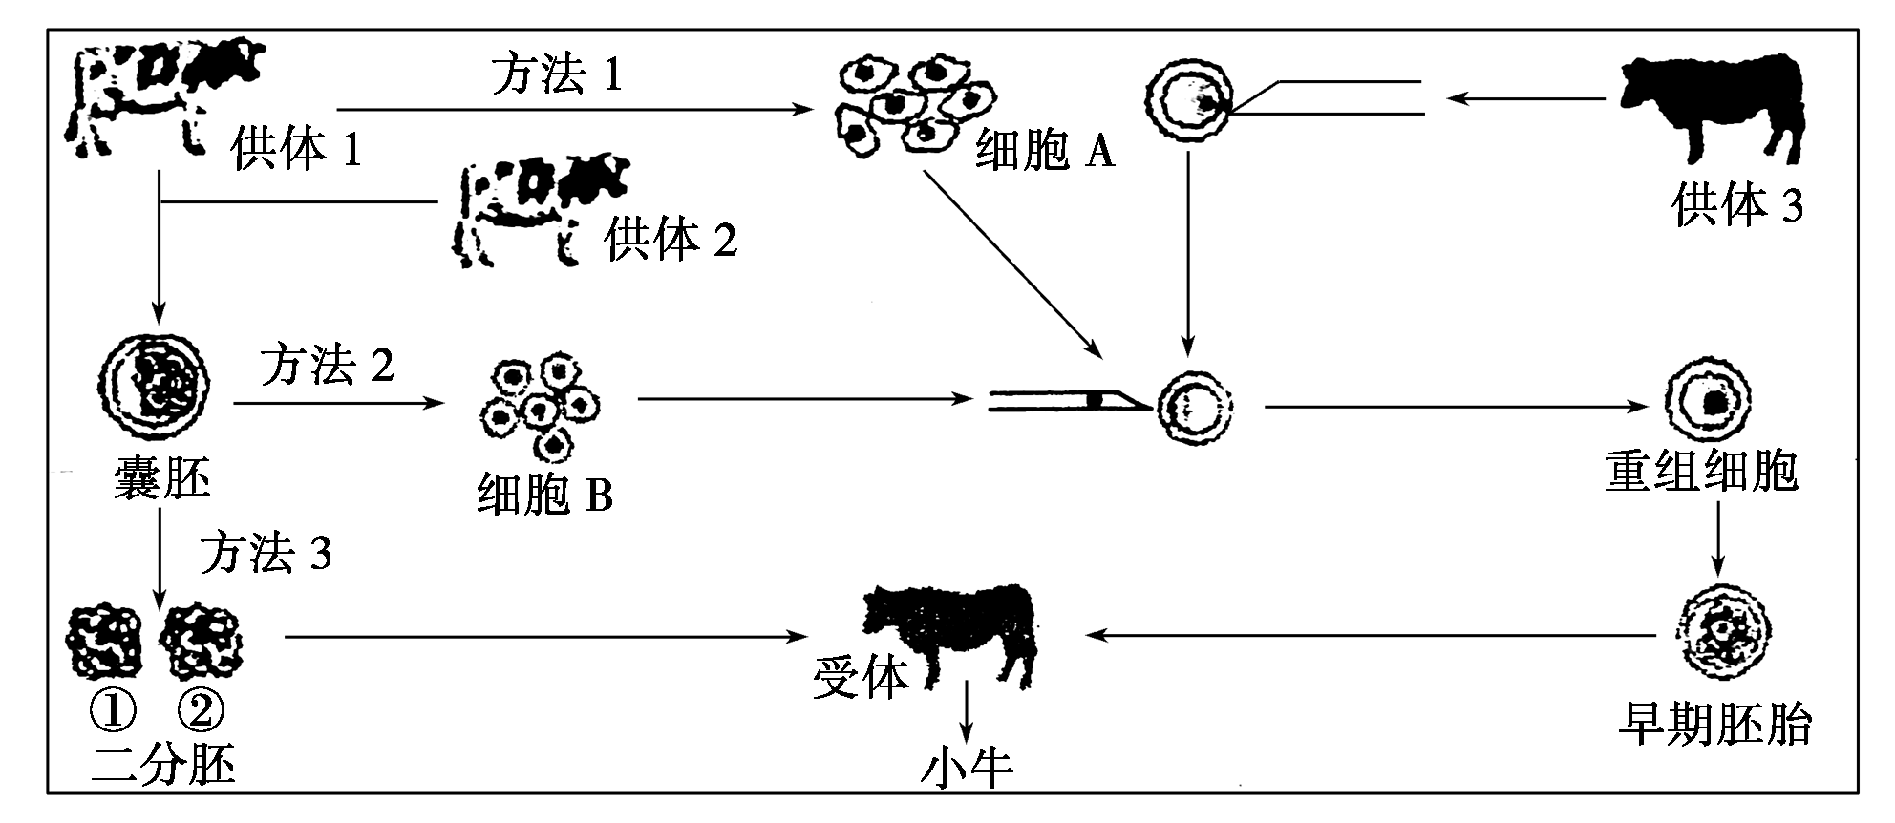
物质________(相同/不同)。
(2)细胞B取自囊胚的________，具有全能性，称为________细胞。囊胚________(已经/尚未)出现分化。
(3)应用图示方法________得到的小牛与供体1遗传物质最相似。
(4)克隆也可以理解为复制、拷贝，结合世界卫生组织的定义，你认为还有哪些现代生物技术也属于克隆？______________。
(5)2009年3月9日，美国总统奥巴马签署行政令，决定解除对使用联邦政府资金支持胚胎干细胞研究的限制。对此，各界反应不一，你的态度及理由是________________________
________________________________________________________________________。
听课记录：


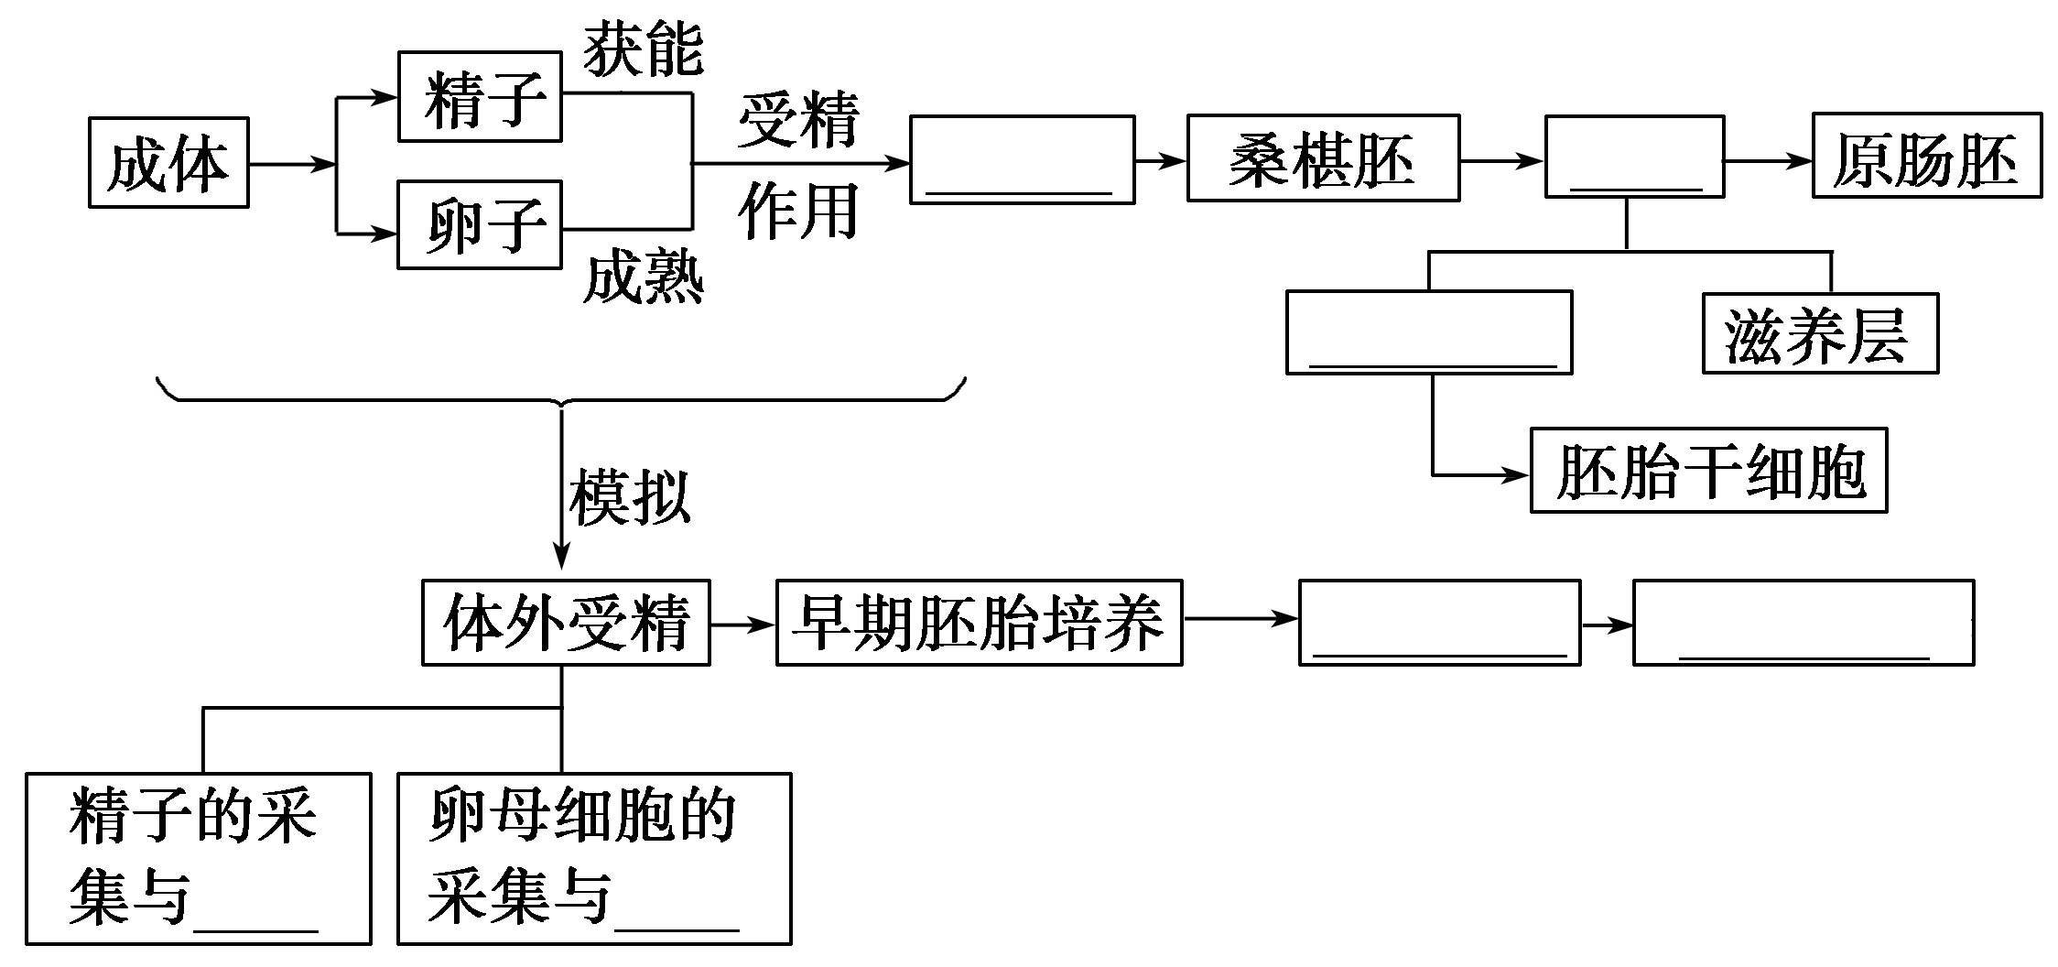
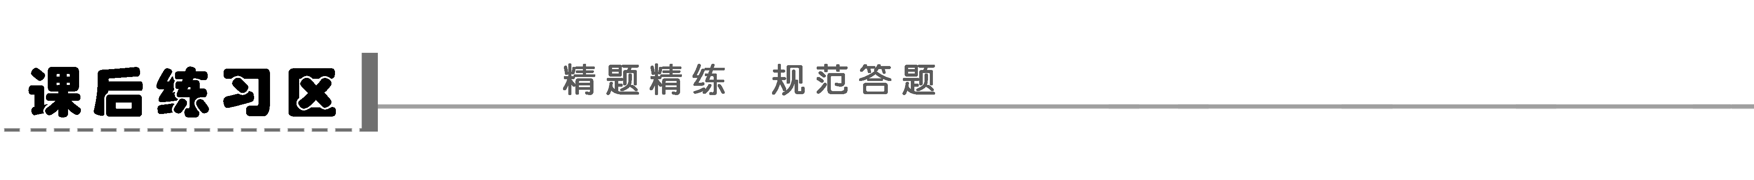
题组一 早期胚胎培养和体外受精
1．(2011·浙江卷，2)培育“试管山羊”的基本过程如下图所示。若要培育成功，下列叙述正确的是( )
――→――→――→――→
A．甲过程中可通过给母山羊注射有关激素使其超数排卵
B．乙过程的目的之一是促进卵母细胞和精子的成熟
C．丙过程与乙过程中应采用相同成分的培养液
D．丁过程中早期胚胎须移植到供体性状相同的代孕母羊子宫内
2．(2011·江苏卷，18)下列关于胚胎工程的叙述，错误的是( )
A．体外受精是指获能的精子和成熟的卵子在相应溶液中受精
B．受精卵发育到原肠胚阶段才能进行胚胎移植
C．早期胚胎培养与动物细胞培养的培养液通常都需加入血清
D．试管婴儿技术主要包括体外受精、早期胚胎培养和胚胎移植技术
3．(2011·苏州模拟)关于桑椹胚和囊胚的比较，以下说法不正确的是( )
A．桑椹胚的各细胞结构功能基本相同
B．囊胚期细胞出现了细胞分化，但遗传物质未发生改变
C．囊胚期细胞分化是由遗传物质突变引起的
D．囊胚期内细胞团和滋养层细胞差异不是复制水平上的差异，而是转录水平上的差异引起的
4．下面是以小鼠为对象进行的研究工作，请分析回答问题。
(1)进行小鼠胚胎工程操作时，首先在光控周期下(光照14 h，黑暗10 h)饲养成年雌鼠，并注射促性腺激素，目的是____________________。然后从雌鼠输卵管中取出卵子，在一定条件下培养成熟；并从雄鼠附睾中取出精子，在一定条件下培养一段时间，目的是________________________________________________________________________。
再在37℃、5%CO₂条件下，精卵共同作用4 h，冲洗后继续培养。定时在显微镜下观察胚胎的变化，第5天可以看到胚胎发生收缩，细胞间隙扩大，接着胚胎内部出现裂隙，这是胚胎____________期开始的标志。
(2)如果体外受精后，在精核与卵核融合之前，用微型吸管吸除雄核，再用细胞松弛素B处理(作用类似于用秋水仙素处理植物细胞)，处理后的受精卵可发育成小鼠。这种方法在动物新品种选育中的显著优点是____________________________________________________
________________________________________________________________________。
(3)如果将小鼠甲的体细胞核移入小鼠乙的去核卵细胞中，由重组细胞发育成小鼠丙，则小鼠丙的基因来源于
________________________________________________________________________。
(4)如果将外源基因导入小鼠受精卵，则外源基因可能随机插入到小鼠受精卵DNA中。这种受精卵有的可发育成转基因小鼠，有的却死亡。请分析因外源基因插入导致受精卵死亡的最可能的原因。______________________________________________________________
________________________________________________________________________。
题组二 胚胎工程的应用前景
5．(2010·江苏卷，16)下列关于利用胚胎工程技术繁殖优质奶羊的叙述，错误的是( )
A．对受体母羊与供体母羊进行同期发情处理
B．人工授精后的一定时间内，收集供体原肠胚用于胚胎分割
C．利用胚胎分割技术可以获得两个基因型完全相同的胚胎
D．一次给受体母羊植入多个胚胎，可增加双胞胎和多胞胎的比例
6．老年痴呆症患者的脑血管中有一种特殊的β－淀粉样蛋白体，它的逐渐积累可能导致神经元损伤和免疫功能下降，某些基因的突变会导致β－淀粉样蛋白体的产生和积累。下列技术能用于老年痴呆症治疗的是(多选)( )
A．胚胎移植技术 B．胚胎干细胞技术
C．单克隆抗体技术 D．基因治疗技术
7．请回答下列与胚胎移植有关的问题：
(1)动物的早期胚胎移植到同种且____________与供体相同的动物体内，使之继续发育为新个体的技术叫做胚胎移植。为了获得更多的早期胚胎，常用___________________________
激素对供体进行处理，其目的是获得更多的__________________，经人工授精后可得到早期胚胎。用某染料鉴定胚胎细胞是否为活细胞时，发现活胚胎细胞不能被染色，其原因是活细胞膜_______________________________________________________________________。
(2)若要通过胚胎移植获得遗传物质完全相同的两个新个体，可对发育到桑椹胚或囊胚阶段的早期胚胎进行______________处理，再植入到受体内。若要对早期胚胎进行长期保存，应将其置于____________条件下。
题组三 综合题
8．(2010·连云港模拟)控制哺乳动物性别对于畜牧生产具有重要意义。目前，通过分离精子技术选择含不同性染色体的精子进行受精是控制哺乳动物性别的有效方法。含X染色体的牛精子中DNA含量比含Y染色体精子高4%左右，人们现在能够利用这一差异把牛含X染色体的精子与含Y染色体的精子分离。
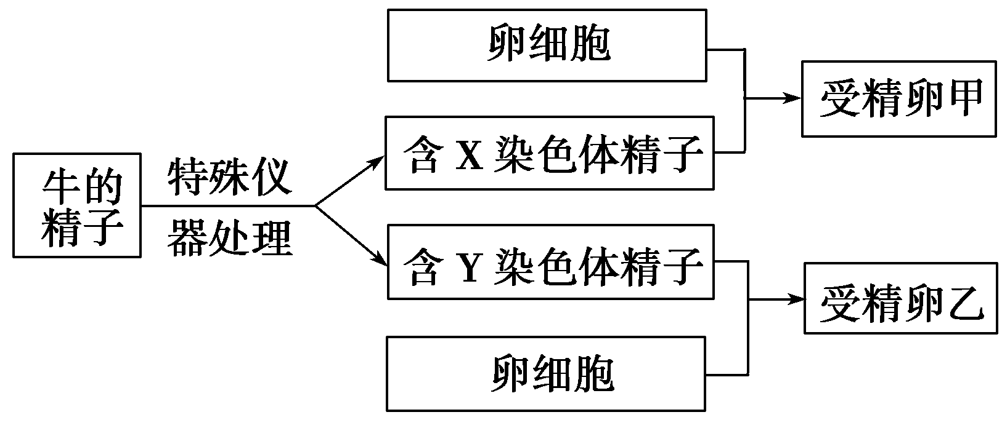
请结合图解回答：
(1)精子在受精以前必须进行________处理。
(2)受精卵在体外培养时，培养液中除加入必需的葡萄糖、氨基酸、无机盐离子、维生素、激素等外，还要加入少量的________及通入一定浓度的CO₂，通入CO₂的主要目的是________________。
(3)如果想利用牛乳腺反应器生产人的干扰素，应选择上图中的________________为受体细胞，将基因表达载体导入受体细胞的常用方法是________________；要最终确定目的基因是否表达，需要对牛的________进行检测，若________________________，说明目的基因成功表达，否则说明目的基因没有表达。
(4)该受体细胞培养至一定时期可通过________________________的方法，从而一次得到多个转基因牛个体。
9．(2010·广州质检)随着科学技术的发展，人们可以根据人类的需求来改造生物的性状，在许多领域取得了可喜的成果，如图是利用奶牛乳汁生产血清白蛋白的图解，根据下图回答：
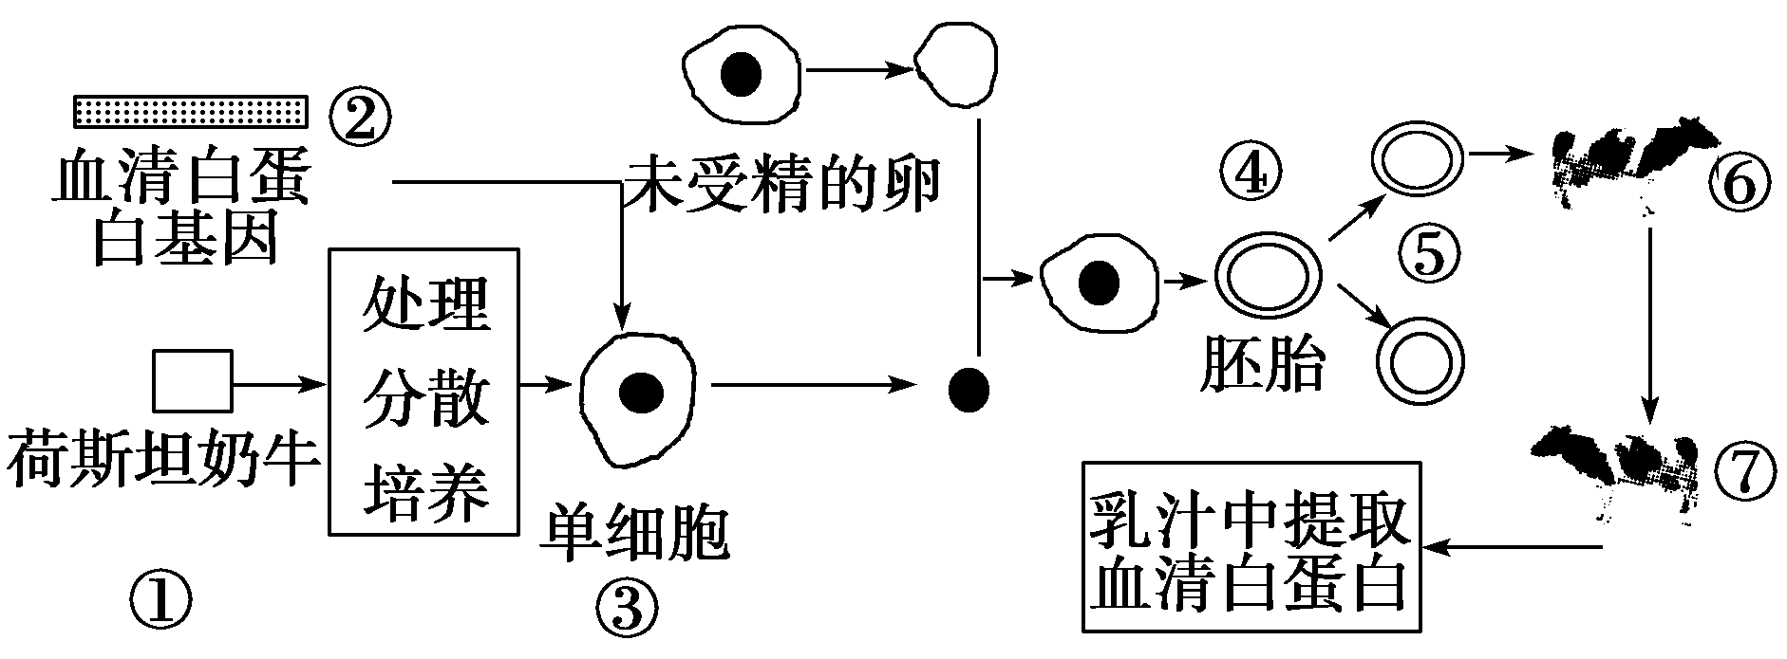
(1)在此工程过程中涉及的现代生物技术主要有__________________________________
________________________________________________________________________。
(2)在基因工程中，我们称②为________，在②进入③之前要用________________等工具来构建基因表达载体。
(3)图中①一般经________处理可以得到③，从③到④的过程中一般用未受精的卵细胞去核后作为受体，不用普通的体细胞，原因是_________________________________________。
(4)从A～D中选出④到⑤的过程中正确的操作方法________，把⑤送入⑥的最佳时期是________________________________________________________________________。
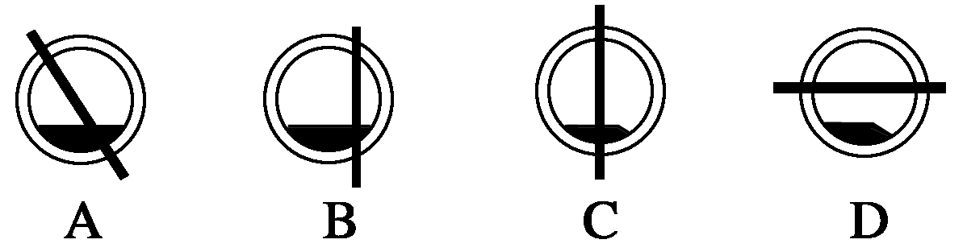
(5)⑦是⑥生出的后代，那么⑦的遗传性状和________最相似，为什么？________________________________________，如果②的数量太少常用____________来扩增。要实现⑦批量生产血清白蛋白，则要求③的性染色体是________，利用该方法得到的动物叫做____________。
(6)用这种方法生产药物与工厂化生产药物的优越性在于________。⑦和某些转基因羊可通过分泌乳汁来生产人类所需药物，这类的转基因动物被称为________。

学案51 胚胎工程
课前准备区
一、1.精子获能 卵子的准备 2.(1)顶体反应 (2)透明带反应 卵黄膜封闭
记住了吗 两个极体。
二、1.(1)有丝分裂 (2)不增加 缩小 2.(1)全能细胞
(2)各种组织 胎膜和胎盘 (3)内胚层 外胚层 原肠腔
三、1.(1)卵母细胞 (2)精子 2.(1)血清 (2)桑椹胚 8～16个细胞
四、1.(1)同种的、生理状态相同 (2)①生殖器官 ②游离状态 ③免疫排斥 ④生理和组织 遗传特性
(3)①选择和处理 ②人工授精 ④移植
2．(1)早期胚胎 同卵双胎 多胎 (2)桑椹胚 囊胚
知道了吗 若分割不均等会影响分割后胚胎的恢复和进一步发育。
五、1.早期胚胎 原始性腺 2.(1)细胞核 核仁 (2)全能性 (3)分化
课堂活动区
探究点一
1．卵巢 输卵管 初情期 生殖机能衰退 排卵前后 受精作用 不均等 4个 1个 有丝分裂 一次 两次 减半
2．(1)受精前的准备阶段
精子获能：正常情况下在雌性动物的生殖道内完成。
卵子的准备：发育到减数第二次分裂中期，才具备与精子受精的能力。
(2)受精阶段
获能的精子穿越放射冠和透明带，进入卵黄膜→精子外膜与卵黄膜融合，精子入卵→精、卵细胞经过一系列变化分别形成雄、雌原核→雄、雌原核充分发育后结合，形成受精卵完成受精过程。
3．受精卵：胚胎发育的起点
↓
卵裂期：在透明带内进行有丝分裂，细胞数量不断增加，但胚胎总体积并不增加，或略有缩小
↓
桑椹胚：细胞的全能性最高，是胚胎分割的最佳时期
↓
囊胚：
↓
原肠胚：内含原肠腔
探究示例1 A [本题考查受精原理。哺乳动物的受精过程主要包括：精子穿越放射冠和透明带，进入卵黄膜，雌雄原核结合。获能后的精子与卵子相遇后，首先释放顶体酶穿过放射冠进入透明带，当精子接触卵黄膜的瞬间，会产生透明带反应，阻止多个精子进入透明带。精子与卵黄膜相互融合，精子入卵后，形成雄原核，此时卵子完成减数第二次分裂，形成雌原核，二者相互融合形成受精卵，受精过程完成。]
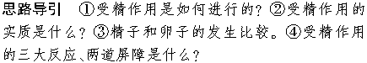
探究点二
1．卵巢 精子 MⅠ MⅡ 获能 化学 体外受精
2．(1)有机盐 维生素 血清 (2)受体移植 冷冻
探究示例2 D [冲出的卵子还不成熟，只有培养至减数第二次分裂中期时，才具有与精子受精的能力。在此之前，也要经历类似精子获能的处理。]
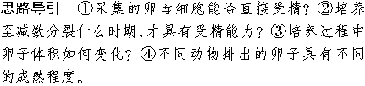
探究点三
1．同期发情 超数排卵 冲卵 胚胎 分娩
2．囊胚腔 透明带 滋养层 内细胞团 滋养层 性别鉴定
3．(1)特点
①形态方面：体积小、细胞核大、核仁明显。②功能方面：具有发育的全能性。③体外培养：可以增殖而不发生分化。可以冷冻保存，也可以进行遗传改造。
(2)应用前景
①ES细胞可用于治疗人类的某些顽症。利用ES细胞可以被诱导分化形成新的组织细胞的特性，移植ES细胞可以使坏死或退化的部位得以修复并恢复正常功能。
②培育成人造组织器官，用于器官移植。
③对ES细胞的培养和诱导，为揭示细胞分化和细胞凋亡的机理提供了有效手段。
④ES细胞可用于对哺乳动物个体发生和发育规律的研究。探究示例3 (1)供体1和供体2 相同 (2)内细胞团 胚胎干 已经 (3)1 (4)单克隆抗体、植物组织培养、PCR等 (5)支持，胚胎干细胞的研究，有利于治疗人类某些顽症(治疗性克隆)，以及揭示细胞分化和细胞凋亡的机理等；反对，胚胎干细胞取自胚胎，胚胎也是生命，另外可能被用于克隆人研究，引起伦理问题(合理即可)
解析 方法1是用核移植克隆动物，供体1提供细胞核，供体3提供卵细胞。方法2是供体1和供体2体内受精，取其囊胚的胚胎干细胞，进行核移植。方法3是供体1和供体2体内受精，然后进行胚胎分割移植。克隆除去上述个体克隆外，植物的组织培养也是个体克隆，单克隆抗体是细胞的克隆，PCR是分子的克隆。
构建知识网络
受精卵 囊胚 内细胞团 胚胎分割 胚胎移植 获能
成熟
课后练习区
1．A [对小型动物而言，一般采用注射促性腺激素的方法来促进雌性个体的超数排卵，A项正确；乙过程为体外受精过程，B项错误；乙过程即受精时用获能培养液或者专门的受精溶液，丙过程为体外胚胎培养过程，所用溶液为发育培养液，C项错误；对代孕母羊的要求只是身体健康，而对它的性状无要求，D项错误。]
2．B [体外受精是指获能的精子与成熟的卵子在获能溶液或专用的受精溶液中完成受精的过程，A项正确；胚胎移植应在早期胚胎培养至桑椹胚或囊胚期进行，B项错误；早期胚胎培养液中含有一些无机盐和有机盐类，含维生素、氨基酸、核苷酸等营养成分以及激素、血清等物质，动物细胞培养液的成分为糖类、氨基酸、促生长因子、无机盐、微量元素，还有血清等成分，故C项正确；试管婴儿技术与试管动物技术类似，包括体外受精、早期胚胎培养和胚胎移植技术等，D项正确。]
3．C [细胞分化并非遗传物质的改变，而是基因的选择性表达的结果，即转录水平上的调控。]
4．(1)促进排卵(或超数排卵) 使精子获能 囊胚
(2)容易获得纯合子并缩短育种时间 (3)小鼠甲(体细胞)的核基因和小鼠乙(卵细胞)的细胞质基因
(4)外源基因的插入使受精卵内生命活动所必需的某些基因不能正常表达
解析 第(1)小题中注射促性腺激素和在光控周期下饲养成年雌鼠的目的是促进排卵；取出的精子要在一定条件下培养是为了使精子获能；囊胚期开始的标志是胚胎收缩，细胞间隙扩大，胚胎内部出现裂隙。第(2)小题的处理类似于单倍体育种的方法，因此，能轻松总结出其优点是容易获得纯合子并能缩短育种时间。第(3)小题的方法是动物的“克隆”，其基因来源是：核基因来自小鼠甲，质基因来自小鼠乙。由第(4)小题的题干叙述可知外源基因要随机插入到小鼠的受精卵DNA中，在插入过程中可能会破坏原有基因的完整性，使其不能表达，假如破坏的基因是对小鼠生长发育至关重要的基因，则小鼠会死亡。
5．B [本题考查了胚胎工程及考生理解问题的能力。进行胚胎分割要用囊胚或桑椹胚期的胚胎，B项错误。]
6．BCD [本题考查了现代生物技术的应用。采用胚胎干细胞技术可以产生新的神经元细胞，单克隆抗体技术定向改善免疫能力，基因治疗技术可以从基因水平对老年痴呆症进行治疗，而胚胎移植技术则不能治疗老年痴呆，正确选项为A。]
7．(1)生理状态 促性腺 卵母细胞 对物质的吸收具有选择透过性
(2)胚胎分割 冷冻(或液氮)
解析 (1)胚胎移植是指将雌性动物的早期胚胎移植到同种的、生理状态相同的其他雌性动物的体内，使之继续发育为新个体的技术。为了获得更多的早期胚胎，可以对供体母畜进行超数排卵处理，给供体注射促性腺激素，使其排出更多的卵子。用某染料鉴定胚胎细胞是否为活细胞时，发现活胚胎细胞不能被染色，其原因是活细胞膜对物质的吸收具有选择透过性。(2)若要通过胚胎移植获得遗传物质完全相同的两个新个体，可在移植前进行胚胎分割。放在液氮(冷冻)条件下可使早期胚胎长期保存。
8．(1)获能 (2)动物血清 调节pH (3)受精卵甲 显微注射法 乳汁 牛乳中含有人的干扰素 (4)胚胎分割移植
解析 (1)精子获能后才具备受精能力。(2)在培养受精卵时，培养液中要加入动物血清使受精卵正常分裂，通入CO₂调节培养液的pH。(3)用牛的乳腺反应器生产人的干扰素，转基因牛必须为雌性，应选择受精卵甲为受体细胞，因为受精卵甲为XX，发育为雌性。目的基因导入动物受体细胞一般为显微注射法。若目的基因表达成功，则牛的乳汁中含有人的干扰素。(4)一次得到多个转基因牛可利用胚胎分割技术将早期胚胎分割为多份，再进行胚胎移植。
9．(1)基因工程、核移植技术、动物细胞培养等 (2)目的基因 限制性核酸内切酶、DNA连接酶和运载体
(3)胰蛋白酶 卵细胞体积大易操作、分化程度低，体细胞的细胞核在卵细胞质中才能表现出全能性
(4)C 桑椹胚和囊胚 (5)荷斯坦奶牛 因为个体⑦的核遗传物质来自荷斯坦奶牛，⑥主要为胚胎发育提供营养和场所 PCR技术 XX 转基因克隆动物 (6)节约资源、降低成本等 乳腺(房)生物反应器
解析 (1)该图表示胚胎移植的过程，涉及基因工程、核移植技术、动物细胞培养等技术。(2)图中②为目的基因，目的基因导入③之前要用限制性核酸内切酶、DNA连接酶和运载体等工具来构建基因表达载体，然后使用显微注射法把其导入受体细胞。(3)由组织得到单个细胞，必须使用胰蛋白酶处理，核移植过程中，由于卵细胞大，细胞质中含有刺激细胞核全能性表达的物质，因此选用卵细胞作为细胞核的受体。(4)胚胎分割的关键是要把内细胞团均等分割。(5)⑦的核基因与荷斯坦奶牛一致，因此其性状与荷斯坦奶牛最相似；目的基因的扩增通过PCR技术完成，由于血清白蛋白从乳汁中提取，因此必须培育母牛，其性染色体为XX，培育出的这种动物称为转基因克隆动物。

